RIWAYAT HIDUP

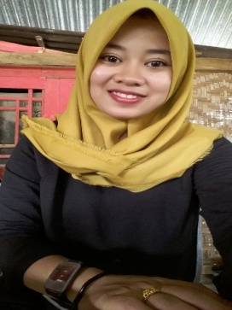
A.AYU ANDINI. Lahir di Bulukumba, Kecamatan Rilau Ale, kabupaten Bulukumba, Propinsi Sulawesi Selatan, pada tanggal 16 Juli 1995 . A.Ayu Andini merupakan anak Keempat dari lima bersaudara dari pasangan Ayah A. Paharuddin Dg, Romo ibu A. Roslawati.
Penulis pertama kali menempuh pendidikan formal pada tahun 1998 di TK Kompleks Bhayangkara di Merauke dan selesai pada tahun 2000, melanjutkan pendidikan di SDN 86 Longi selesei pada tahun 2006, di tahun yang sama penulis lanjut pada Sekolah Menengah Pertama di SMP Negeri 4 Bonto Bulaeng dan berubah nama menjadi SMP Negeri 14 Bulukumba tamat pada tahun 2009, kemudian penulis melanjutkan pendidikan pada Sekolah Menengah Atas di SMA 1 Bulukumba kemudian berubah nama menjadi SMA Negeri 2 Bulukumba dan tamat pada tahun 2012. Setelah selesai pada sekolah menengah atas pada tahun 2012, penulis melanjutkan studinya di bangku kuliah pada Universitas Negeri Makassar (UNM) pada tahun yang sama (2012) dengan jalur undangan dan berhasil terdaftar sebagai Mahasiswa Jurusan psikologi Pendidikan dan Bimbingan.

